简号 8-1564：追记文书简

来源出处
宫宅潔《关于里耶秦简8-755～759号与8-1564号的编联》一文讨论本简编联。

图片
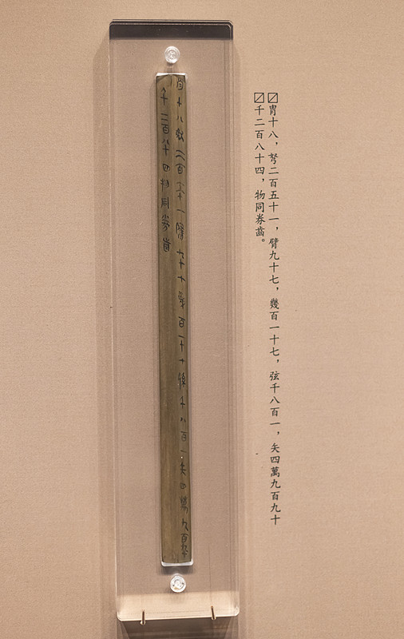
图1 里耶秦简简牍陈列实拍（非本简专属图版）。正式图版底本：《里耶秦简（壹）》，文物出版社2012。

释文
宫宅潔论文将此简释文录作：“其谨案致，更上奏决。展簿留日。毋腾却。它如前书律令。”文字是对前文处理事项的后续指示，异体及补释按论文原文校注。

文字
文书追记涉及案验、上奏裁决、簿籍留存等行政事项。

书法
“其谨案致，更上奏决。展簿留日。毋腾却。”由多个短促指令组成。可观察词组间隔与句末停顿怎样占据简面；真实行距须据原简判断，不据横排释文推断。

简牍形制
第八层秦简。宫宅潔论文刊有相关图版与文字；形制以《里耶秦简（壹）》对应图版为准，尺寸按正式著录。

书写方式
本卡按出土编号著录，文书位置说明作为研究者的解释单独标明。

美育价值
展示考古编号并不等于古代阅读顺序。

